ТЕХНОЛОГИЧЕСКАЯ КАРТА УРОКА
Предмет: немецкий язык
Класс:6
Тип урока: урок открытия нового знания.
Тема: Виды транспорта. Тренировка лексики в коммуникативных упражнениях.
Цель: формирование умения употреблять имена существительные на примере использования в речи лексики по теме «Виды транспорта».
Задачи:
1. Образовательные:
-повторить лексику по теме «Виды транспорта» с помощью интерактивных заданий, карточек;
-понимать на слух речь учителя и одноклассников и вербальная/невербальная реакция на услышанное;
- понимать на слух запрашиваемую информацию;
-создавать устные связные монологические высказывания с использованием изученной лексики, нового грамматического материала и речевой опоры;
-употреблять в устной и письменной речи лексику по теме «Виды транспорта» в дательном падеже на основе речевого образца.
2. Воспитательные:
-формировать умение работать фронтально, в парах, индивидуально.
3. Развивающие:
-развитие универсальных учебных действий: овладение умениями получать и осмысливать информацию, анализировать, систематизировать полученные данные, умение работать с источниками; освоение способов познавательной, коммуникативной, практической деятельности, проводить сравнение, делать выводы; развитие коммуникативных умений и навыков при работе в парах.
Планируемые результаты:
- Личностные:
-развитие самостоятельности и личной ответственности при работе в паре;
-развитие навыка сотрудничества со сверстниками.

- Познавательные:
-проведение анализа учебного материала.

- Регулятивные:
-овладение способностью принимать и сохранять цели и задачи учебной деятельности;
-формирования умения планировать, контролировать и оценивать учебные действия в соответствии с поставленной задачей и условиями её реализации;
-определение наиболее эффективных способов достижения результата.

- Коммуникативные:
-формулирование высказываний в рамках монологической речи;
-слушание и понимание речи других.

Предметные результаты
Коммуникативные умения
Говорение
- создавать монологические высказывания на основе РО по теме;
- повествование/сообщение) с вербальными и/или зрительными опорами в рамках тематического содержания речи;
Аудирование
- воспринимать на слух короткие высказывания учителя, одноклассников по теме, содержащие отдельные знакомые/незнакомые слова, со зрительными опорами или без опоры в зависимости от поставленной коммуникативной задачи: с пониманием основного содержания, с пониманием запрашиваемой информации.
Смысловое чтение
- читать про себя, вслух и понимать короткие несложные адаптированные аутентичные тексты, содержащие отдельные знакомые/незнакомые слова, с различной глубиной проникновения в их содержание в зависимости от поставленной коммуникативной задачи: с пониманием основного содержания, с пониманием запрашиваемой информации;
- про себя несплошные тексты (таблицы) и понимать представленную в них информацию.
Письменная речь
- создавать небольшое письменное высказывание с опорой на образец, план, ключевые слова, картинку.
Языковые знания и умения
Фонетическая сторона речи
- различать на слух и адекватно, без ошибок, ведущих к сбою коммуникации, произносить слова с правильным ударением и фразы с соблюдением их ритмико-интонационных особенностей, в том числе применять правила отсутствия фразового ударения на служебных словах;
- выразительно читать вслух небольшие адаптированные аутентичные тексты, построенные на изученном/новом языковом материале, с соблюдением правил чтения и соответствующей интонации;
- читать новые слова согласно основным правилам чтения;
- графика, орфография и пунктуация правильно писать изученные слова;
Лексическая сторона речи
- распознавать в звучащем и письменном тексте знакомые и незнакомые лексические единицы (слова, словосочетания, речевые клише) и правильно употреблять их в устной и письменной речи;
- распознавать и употреблять в устной и письменной речи различные средства связи для обеспечения целостности высказывания.
Грамматическая сторона речи
- знать и понимать особенности структуры простых предложений немецкого языка;
- распознавать в письменном и звучащем тексте и употреблять в устной и письменной речи:
- глаголы в видовременных формах действительного залога в изъявительном наклонении в Перфект;
- модальный глагол mögen, глаголы движения (в Präsens);
- существительные в единственном числе в дательном падеже;
- личные местоимения.
Социокультурные знания и умения
- использовать отдельные социокультурные элементы речевого поведенческого этикета в стране/странах изучаемого языка в рамках тематического содержания речи;
- знать/ понимать и использовать в устной и письменной речи наиболее употребительную лексику, обозначающую реалии страны/стран изучаемого языка в рамках тематического содержания речи;
- обладать базовыми знаниями о социокультурном портрете родной страны и страны/стран изучаемого языка.
Компенсаторные умения
- использовать при чтении — языковую догадку, в том числе контекстуальную;
- игнорировать информацию, не являющуюся необходимой для понимания основного содержания прочитанного/прослушанного текста или для нахождения в тексте запрашиваемой информации;
- владеть умениями классифицировать лексические единицы по темам в рамках тематического содержания речи, по частям речи, по словообразовательным элементам.
- использовать иноязычные словари и справочники, в том числе информационно-справочные системы в электронной форме.
Достигать взаимопонимания в процессе устного и письменного общения с носителями иностранного языка, с людьми другой культуры.
Сравнивать (в том числе устанавливать основания для сравнения) объекты, явления, процессы, их элементы и основные функции в рамках изученной тематики.

Оснащение урока:
технические средства обучения: компьютер, компьютерный проектор, интерактивное приложение learningapps, презентация по теме урока;
раздаточный материал (карточки с заданиями); учебник И. Л. Бим, 6 класс, РТ.

Этап урока | Виды работы, формы, методы, приемы | Содержание педагогического взаимодействия |  | Время
 |  | Деятельность учителя | Деятельность учащихся
1 этап. Орг. момент.  Мотивация к учебной деятельности | Фронтальная работа с классом (беседа) | Приветствует учащихся, спрашивает о том, какое настроение, как дела.  Steht auf! Guten Tag! Setzt euch!  Sagt mir bitte: welche Laune habt ihr heute? wie geht´s?  Беседует о транспорте в городе Гаврилов-Ям, о том, какие виды транспорта видели учащиеся по пути в школу.  Unsere Stunde möchte ich mit einem Gespräch beginnen. Unsere Schule befindet sich in der Stadt Gavrilov-Jam. Hier gibt es verschiedene Verkehrsmittel. Welche Verkehrsmittel habt ihr heute gesehen, als ihr zur Schule gegangen seid?  Объяснение РО:  z.B. Ich habe heute … ein Auto gesehen. (на доску) Perfekt.(слайд №2)  Обозначение темы урока.  Heute studieren wir die Grammatik. Wir sprechen heute über Verwendung des Dativs von Substantiven am Beispiel von Verkehrsmittel.  (слайд №1)  Спрашивает, понятна ли тема урока.  Seht bitte aufmerksam! Lest bitte unser Thema! Ist unser Thema klar?  Знакомство с планом урока.  Heute wiederholen wir die Wörter nach dem Thema Verkehrsmittel, sprechen über verschiedene Verkehrsmittel, studieren die Grammatik: wir lernen den Dativ von Substantivnamen kennen und machen verschiedene kommunikative und grammatische Aufgaben!  (слайд №3)  Знакомство с критериями оценивания на уроке.  (слайд №4-5)  Критерии оценки работы на уроке:  - Работа с карточками-максимально 3 балла  - Устный ответ: каждый правильный ответ –  - 1 балл  Критерии оценки за урок:  - 9-10 баллов- оценка «5»  - 7-8 баллов-оценка «4»  - 5-6 баллов-оценка «3» | Здороваются по-немецки, высказываются о том, какое настроение, как дела.  Знакомятся с темой урока, планом урока, критериями оценивания на уроке с помощью презентации. | (4-5 минут)
2 этап  Актуализация знаний | Парная работа | Повторение изученной лексики c помощью интерактивного задания в learningapps. https://learningapps.org/watch?v=p1hggqu6a23  Объясняет задание. Проговаривает лексику. Карточки №1  Unsere Stunde beginnen wir mit der Wiederholung der Wörter. Wir machen eine lexikalische Aufgabe. Findet die richtige Paar: Verkehrsmittel und Foto! Ihr arbeitet zu zweit! Komm bitte an die Tafel! Ist die Aufgabe klar? Wir prüfen diese Aufgabe sofort! | Работают с карточками №1: Выполняют задание в парах на повторение лексики по теме «Виды транспорта». Проверяют задание вместе с доской. | (2-3 минуты)
 | Фронтальная работа | Беседа: Как дети добираются до школы?  На транспорте или пешком?  Womit fahrt ihr in die Schule oder geht zu Fuss?  Просит поднять руки сначала тех, кто едет на транспорте, затем, кто добирается до школы пешком. | Отвечают на вопрос: Как добираются до школы? Поднимают руки на вопрос: добираются на транспорте или пешком? | (2-3 минуты)
3 этап  Первичное усвоение новых знаний |  | Объясняет, что каждый добирается до школы разными способами.  Jedes kommt zur Schule auf verschiedenen Weisen:  Предлагает научиться говорить по-немецки: я еду на том или ином транспорте.  Объясняет грамматический материал на примере.  Сегодня мы будем учиться, как правильно сказать по-немецки ехать на транспорте.  Выводит правило вместе с детьми с помощью примера.  z.B. Ich fahre mit dem Auto.(работа с РО )  Какой предлог мы употребляем в значении ехать на каком-либо транспорте?  В каком падеже необходимо поставить вид транспорта после данного предлога?  От чего зависит форма артикля? (слайды №6, 7, 8)  Правило: чтобы сказать по-немецки «передвигаться на транспорте» необходимо употребить предлог mit в значении «на» и поставить существительное после предлога в дательный падеж. (распечатать на 8 человек) (слайд №7)  Повторяет употребление существительных в дательном падеже. (слайд №8) распечатать таблицу карточка №2  Ist diese Regal klar? | Анализируют пример на доске. Отвечают на вопросы по примеру. Выводят правило. Для учащихся с ОВЗ правило выдано на парту. Сравнивают выведенное правило вместе с доской. Повторяют употребление существительных в дательном падеже с помощи презентации | (5 минут)
 | Фронтальная работа. Индивидуальная работа | Давайте посмотрим, какого рода могут быть виды транспорта. Объясняет задание в learningapps: распределить виды транспорта по роду. https://learningapps.org/watch?v=phs9hwkkn23  Ordnet die Wörter nach dem Artikel. Ihr arbeitet selbstständig. Ist die Aufgabe klar? Ihr habt 4 Minuten. Карточка №3  Maskulinum: der  Neutrum: das  Femininum: die  Проверяет задание с помощью интерактивного задания на доске. Несколько учащихся просит перенести выполненные колонки на доску для проверки.  Wir prüfen die Aufgabe! Komm bitte an die Tafel!  Спрашивает: у кого все колонки заполнены правильно, у кого есть ошибки. Просит поднять руки.  Wer hat diese Aufgabe richtig gemacht?  Welche Fehler habt ihr? Ist alles klar? | Работа на карточках №3: составления списка транспорта по роду. Некоторые у доски. Проверяют сразу задание во время выполнения. Поднимают руки на вопросы учителя. Анализируют свою работу: какие ошибки допущены. Спрашивают, что не понятно. | (4 минуты)
Изучение новых знаний | Фронтальная работа | Беседа о том, какие виды транспорта здесь представлены, где они передвигаются. (обращение к предыдущему заданию в learningapps):  https://learningapps.org/watch?v=phs9hwkkn23  Kinder, welche Verkehrsmittel sehen wir hier?  Es ist Land-, Wasser- und Luftverkehr. | Отвечают коротко на вопросы: какие виды транспорта здесь представлены, где они передвигаются. | (1-2 минуты)
 | Фронтальная работа. | Объясняет, как правильно сказать по-немецки:  Я еду/ лечу/плыву на …  Работа с РО:  Ich fahre mit dem/der…  Ich fliege mit dem/der ...  Ich schwimme mit dem/der ... (слайд №9) | Высказываются по образцу и с помощью слов на доске. | (3-4 минуты)
Первичное усвоение. Первичная проверка понимания | Индивидуальная работа | Беседа: можем ли мы путешествовать на транспорте?  Schlagt eure Arbeitshefte auf! Seite 84, Übung 3a.  Macht die Sätze aus Teilen zusammen! Ihr arbeitet selbstständig. Ist alles klar? Ihr habt 4 Minuten. Ist alles klar?  1)Работа с РТ стр. 84, упр. 3а  Объясняет: для тех, кто сделает это задания, можно выполнить дополнительное задания под b.  Wer die Aufgabe gemacht hat, kann eine zusätzliche Aufgabe von b machen.  Проверяет работу вместе с учащимися. Спрашивает у всех ли так. Просит поднять руки. Просит сравнить свои предложения с эталоном на доске. Просит выставить баллы по критериям.  Wir prüfen die Aufgabe. Wir lesen die Sätze und prüfen. Ist alles klar? Ist es so? Hebt eure Hände! Vergleicht eure Sätze mit der Tafel! Stellt die Punkte!  Критерии оценки: (слайд № 11)  - 5 предложений правильно- 3 балла  - 4 предложения правильно- 2 балла  - 3 предложения правильно- 1 балл | Составляют предложения из частей самостоятельно, записывают в РТ. Зачитывают получившиеся предложения. Сравнивают свои предложения с эталоном на слайде.  Выставляют баллы за задание по критериям. | (5-7минут)
Первичное закрепление | Индивидуальная работа | В Германии дети тоже любят путешествовать. Давайте поможем ребятам высказаться: на чём они хотели бы путешествовать.  Упражнение в learningapps https://learningapps.org/watch?v=pdw9jcbsj23  (выбрать правильную форму артикля из предложенных), 5 предложений с пропуском  In Deutschand reisen Kinder gern. Helft diesen Kindern, zu sagen, was sie gerne reisen! Карточка №4  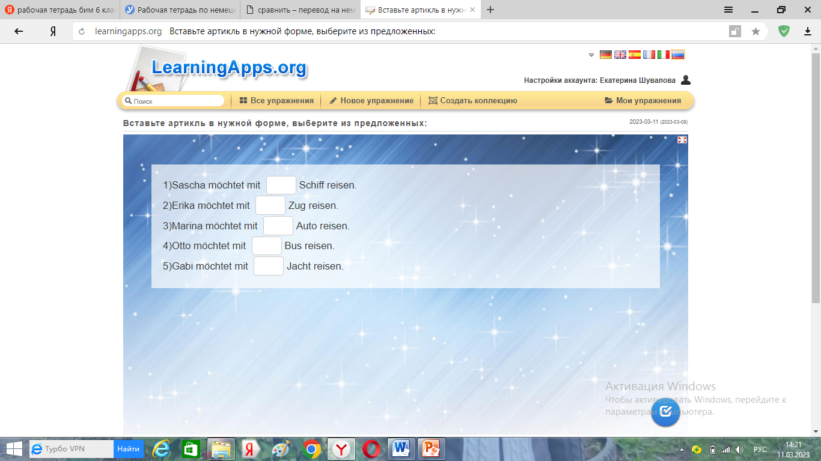  Просит поднять руку, у всех ли так.  Hebt die Hände! Ist das bei allen so? | Работа с карточками №4: выполняют индивидуально, выбирают правильную форму артикля. Меняются тетрадями для взаимопроверки. Затем проверяют вместе с доской. Один учащийся выполняет задание на интерактивной доске, остальные проверяют задание. | (4-5 минут)
4 этап  Рефлексия учебной деятельности на уроке (итог урока). | Фронтальная работа. Индивидуальная работа | Объясняет домашнее задание.  Учебник стр. 102, упр. 5 А (составить предложения по картинкам и РО) (слайд № 12) | Слушают объяснение домашнего задания. | (2 минуты)
 | Индивидуальная работа | Беседует с учащимися о проделанной работе по следующим критериям в презентации:  - Сегодня я узнал …  - Нам нужен был этот урок, чтобы … .  - На уроке я работал активно.  - На уроке я работал пассивно.  - Я доволен своей работой на уроке.  (слайд № 13)  Беседа о проделанной работе на уроке (всё ли успели, всё ли понятно, чему научились, повторение правила)  Haben wir heute alles gemacht? Ist alles klar? Wie meint ihr, was haben wir heute im Unterricht gelernt?  Wer kann die Regel wiederholen, die wir heute erfahren haben?  Беседа: кто сколько баллов набрал за урок.  Критерии оценки за урок:  - 9-10 баллов- оценка «5»  - 7-8 баллов-оценка «4»  - 5-6 баллов-оценка «3»  (слайд № 14) | Анализируют свою работу на уроке по предложенным критериям. Выясняют, всё ли успели, всё ли понятно, чему научились на уроке. Повторяют правило. | (5-7 минут)
 |  | Выставляет оценки за урок. |  | (1 минута)

